→→→→→→→→→→→→→→→→→→→→→→→→→

岡山

三重

宮城

石川

秋田

埼玉

新潟

千葉

群馬

福島

長崎

福岡

山口

京都

栃木

岩手

岐阜

福井

北海道

富山

熊本

佐賀

大分

東京

広島

奈良

兵庫

和歌山

沖縄

滋賀

茨城

宮崎

山形

長野

山梨

神奈川

03vivid_204vivid_202vivid_203vivid_205vivid_203vivid_204vivid_202vivid_204vivid_203vivid_2→02vivid_202vivid_203vivid_205vivid_203vivid_202vivid_204vivid_203vivid_202vivid_2→03vivid_202vivid_204vivid_205vivid_204vivid_203vivid_2→03vivid_203vivid_205vivid_204vivid_202vivid_2→04vivid_2→→02vivid_2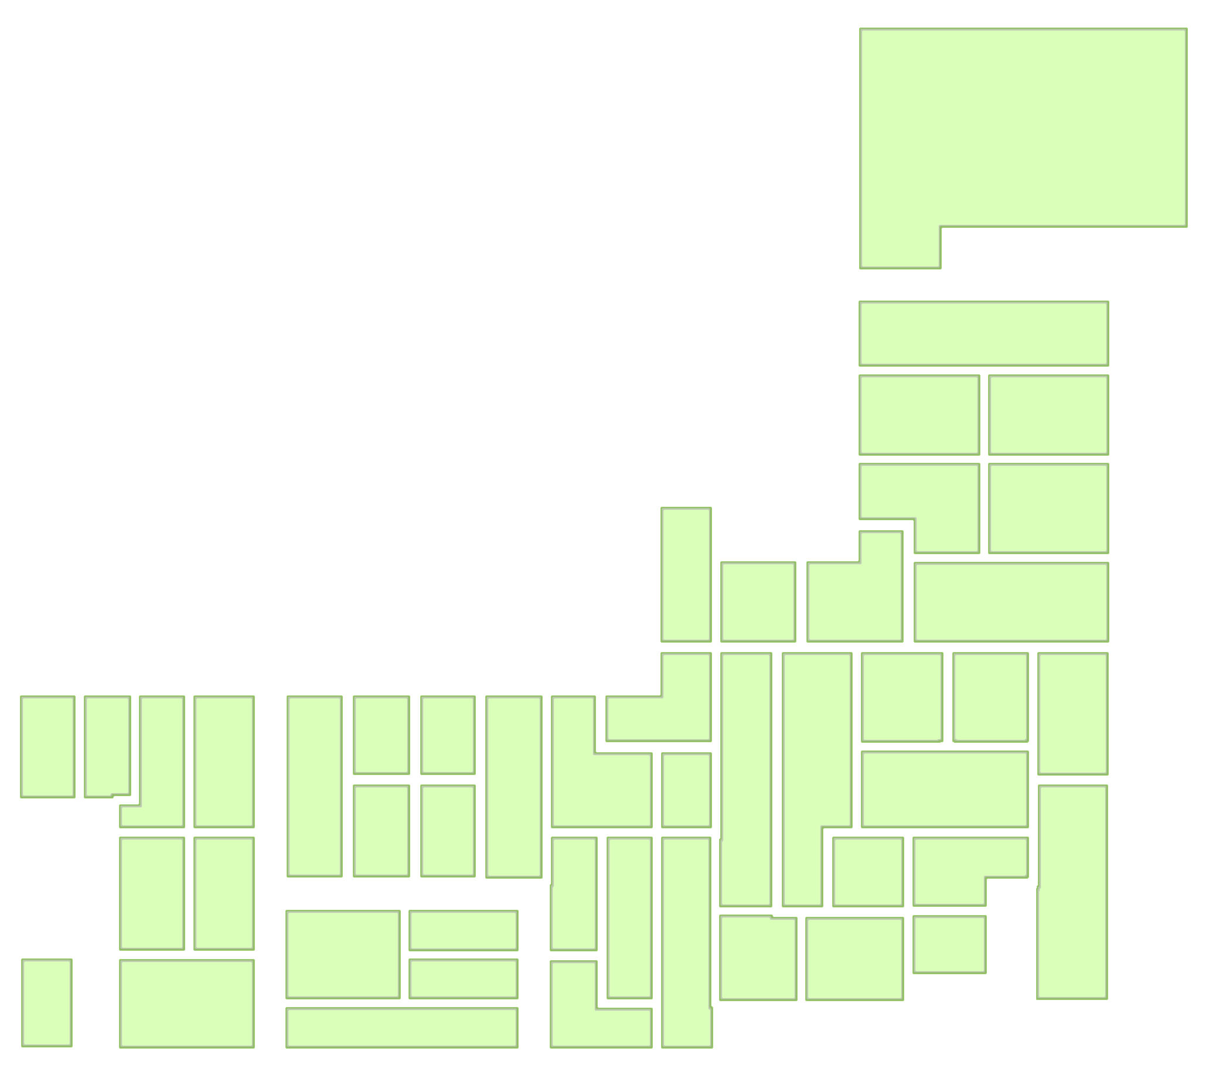→→→→→→→→→→→→→→→→→→

島根

青森

愛知

徳島

香川

愛媛

鹿児島

高知

静岡

大阪

鳥取

**【例】**

5月

6月

